DANS CE CADRE | Académie : |  | Session :
DANS CE CADRE | Examen : |  | Série :
DANS CE CADRE | Spécialité/option : |  | Repère de l’épreuve :
DANS CE CADRE | Epreuve/sous épreuve :
DANS CE CADRE | NOM :
DANS CE CADRE | (en majuscule, suivi s’il y a lieu, du nom d’épouse)  Prénoms : N° du candidat  Né(e) le :  (le numéro est celui qui figure sur la convocation ou liste d’appel)
NE RIEN ÉCRIRE |  | Appréciation du correcteur | Note :
Il est interdit aux candidats de signer leur composition ou d'y mettre un signe quelconque pouvant indiquer sa provenance.

BREVET PROFESSIONNEL ÉLECTRICIEN(NE)
SESSION 2025 ÉPREUVE E10
« PRÉPARATION D’UNE OPÉRATION »

DOSSIER SUJET

Ce sujet comporte 13 pages numérotées de 1/13 à 13/13.
Assurez-vous que cet exemplaire est complet.
S’il est incomplet, demandez un autre exemplaire au chef de salle.

Tous les documents sont à rendre en fin d’épreuve.
Le Dossier Technique (DT) et le Dossier Ressources (DR) sont consultables sous forme numérique.
L’usage de la calculatrice avec mode examen actif est autorisé.
L’usage de calculatrice sans mémoire « type collège » est autorisé.

BP ÉLECTRICIEN(NE) | Code : 25-BP-P-ELEC-U10-MEAG1 | Session 2025 | DOSSIER SUJET
E1 – PRÉPARATION D’UNE OPÉRATION | Durée : 3h | Coefficient : 4 | Page DS 1/13

Mise en situation professionnelle :
Le CFA BTP situé à MORCENX (40 Landes), fait construire un bâtiment internat neuf.
Votre entreprise STE-AQUITAINE a été retenue pour la réalisation des travaux d’électricité courants forts et faibles.
Le chantier sera limité, dans un 1er temps, au rez de chaussée zone EST.

Ressources disponibles :
Afin de préparer vos interventions, le chef de chantier vous remet le dossier d’exécution constitué des documents suivants dans leurs versions numériques ; qui sont consultables sur votre poste informatique :

- Le CCTP Lot courants forts et courants faibles,
- Le planning d’intervention des différents corps de métiers,
- Les schémas architecturaux,
- De la documentation technique,
- Des notices.

Vous avez également accès au logiciel XLPRO3.

Travail demandé :
En vous appuyant, sur les documents mis à votre disposition, le chef de chantier vous demande de préparer les interventions ci-après pour l’installation électrique du RDC du bâtiment :

A - Activité 1 : Pose et raccordement de l’éclairage du dégagement (temps estimé 45min)
B - Activité 2 : Pose du chemin de câbles du dégagement (temps estimé 45min)
C - Activité 3 : Réalisation du Tableau Général Basse Tension (temps estimé 1h)
D - Activité 4 : Mise en service de l’installation et dépannage (temps estimé 30min)

Remarques :
  - La préparation de ce chantier se décompose en différentes parties qui peuvent être traitées de manière indépendante,
  - Les réponses sont à inscrire directement sur ce dossier sujet,
  - L’évaluation se fera sur des critères d’acquisition des compétences.

A - Activité 1 : Pose et raccordement de l’éclairage du dégagement
Chargé d’installer le circuit éclairage du dégagement, vous devez récupérer les luminaires stockés dans le camion. Vous commencerez à réfléchir sur leurs raccordements.

- A1 – Préciser le nombre de détecteur de présence, ainsi que le nombre de luminaire à poser dans l’espace dégagement donnant accès à l’espace animateur.

Nombre de détecteur à poser = | Nombre de luminaire à poser =
- A2 – Indiquer le type de luminaire dont il s’agit, tout en précisant la technologie d’éclairage utilisée.

Type de luminaire =
Technologie d’éclairage =
- A3 – Relever la puissance d’un luminaire.
Puissance d’un luminaire =

- A4 – Calculer la puissance totale des luminaires du dégagement.

- A5 – À l’aide de la documentation des détecteurs de présence, préciser la valeur de la puissance maximale que ces luminaires peuvent commander.

- A6 – Justifier si les détecteurs de présence prévus sont bien adaptés pour la commande des luminaires du dégagement.

  - A7 – Proposer un schéma de raccordement du circuit d’éclairage du dégagement.
TGBT

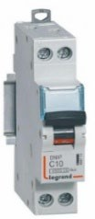
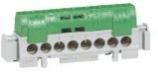
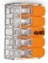
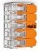
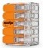
Luminaire

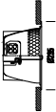
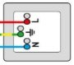
Détecteur de présence
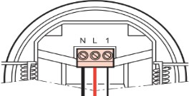

Luminaire

Boite de dérivation

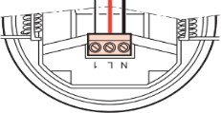
Détecteur de présence
Luminaire

Luminaire

Vers les 7 autres luminaires non représentés

B - Activité 2 : Pose du chemin de câbles du dégagement
Afin d’anticiper la livraison du matériel, vous devez commander auprès de votre fournisseur, les chemins de câbles et accessoires nécessaires. Votre chef de chantier vous précise de prendre la gamme MAVIL - BRX en choisissant celui le plus large possible. Les fixations seront espacées de 1m50.

- B1 – Déterminer sur le plan, la longueur totale de chemin de câble nécessaire (détailler vos calculs)

Pour la suite on prendra une longueur de 36 mètres de chemin de câbles.
- B2 – Relever dans le CCTP Electricité les informations concernant les chemins de câbles.

- B3 – À partir de la documentation MAVIL, compléter le tableau ci-après en précisant les caractéristiques des différents éléments constituant le chemin de câble. Déterminer les quantités nécessaires de chaque élément.

 | Type | Matériau | Hauteur | Largeur | Référence | Quantité
Chemin de câbles
Eclisses à boulonner
Boulons à ergot pour éclisses
Console pendard | CSUC
Té égal

Détails des calculs des quantités :

En début d’intervention sur les chemins de câbles, vous réceptionnez les échafaudages roulants nécessaires pour les travaux en hauteur.

- B4 – Préparer la liste des consignes que vous allez transmettre à votre équipe.

Contrôles préalables
-
-
-
Consignes avant de monter sur l’échafaudage
-
-
-
Consignes pendant l’utilisation de l’échafaudage
-
-
-

C - Activité 3 : Réalisation du Tableau Général Basse Tension
Votre chef d’équipe vous demande de préparer la réalisation du TGBT du chantier, notamment la commande du matériel nécessaire ainsi que les schémas d’implantation et de raccordement du tableau.

Le coffret (Gamme XL 160 avec porte transparente) sera composé de l’appareillage modulaire suivant :

- 1 interrupteur général 4 x 63A
- 1 disjoncteur différentiel 4x20A – 30 mA type AC dédié « éclairage », avec en aval :
  - 1 disjoncteur uni + N 10A dédié à l’éclairage « Animateur / CJE »
  - 1 disjoncteur uni + N 10A dédié à l’éclairage « Dégagement » et son télérupteur
  - 1 disjoncteur uni + N 10A dédié à l’éclairage « Animations »
  - 1 disjoncteur uni + N 10A dédié à l’éclairage « Cafétéria / Réserve »
  - 1 disjoncteur uni + N 10A dédié à l’éclairage « Télévision / Musique / Bibliothèque »
  - 1 disjoncteur uni + N 2A dédié à la télécommande de l’éclairage de sécurité
- 1 disjoncteur différentiel 4x20A – 30 mA type AC dédié « Prise de Courant », avec en aval :
  - 1 disjoncteur unipolaire + N 16A dédié aux prises de courant « Animateur / CJE »
  - 1 disjoncteur unipolaire + N 16A dédié aux prises de courant « Dégagement »
  - 1 disjoncteur unipolaire + N 16A dédié aux prises de courant « Animations »
  - 1 disjoncteur unipolaire + N 16A dédié aux prises de courant « Cafétéria »
  - 1 disjoncteur unipolaire + N 16A dédié aux prises de courant « Télévision / Musique »
  - 1 disjoncteur unipolaire + N 16A dédié aux prises de courant « Bibliothèque »
- 1 disjoncteur différentiel 4x32A – 30 mA type A équipé d’une bobine de déclenchement à émission MX dédié « Autres Circuits », avec en aval :
  - 1 disjoncteur unipolaire + N 2A dédié à la protection de la « bobine MX »
  - 1 disjoncteur unipolaire + N 2A dédié aux « Volets roulants »
  - 1 disjoncteur unipolaire + N 32 A dédié à la sortie de câbles « Four »
  - 1 disjoncteur unipolaire + N 20A dédié « Ventilation / CTA »
  - 1 disjoncteur unipolaire + N 20A dédié « Sèche Mains »
- 1 disjoncteur différentiel 2x10A – 30 mA type A dédié « Courants Faibles », avec en aval :
  - 1 disjoncteur unipolaire + N 2A dédié au départ « Baie de brassage »
  - 1 disjoncteur unipolaire + N 10A dédié au départ « Alarme Incendie / SSI »
Votre entreprise utilise habituellement le logiciel XLPRO 3 de chez Legrand pour réaliser les schémas des armoires de distribution.

- C1 – Ouvrir le fichier XLPRO (.xl2) du schéma électrique de l’internat, donné dans le dossier technique, puis renommer-le avec votre nom.

- C2 – Élaborer, sous XL PRO 3, le schéma de distribution du TGBT à partir de la liste donnée précédemment.

- C3 – Compléter les libellés des différents circuits.

- C4 – Définir l’enveloppe de votre coffret.

- C5 – Élaborer l’implantation du coffret et les étiquettes.

- C6 – Sauvegarder le schéma de votre tableau en .pdf dans un répertoire à votre nom.

- C7 – Imprimer le schéma de distribution, l’implantation du coffret ainsi que la liste du matériel.
Agrafer l’ensemble des impressions à votre copie.

D - Activité 4 : Mise en service de l’installation et dépannage
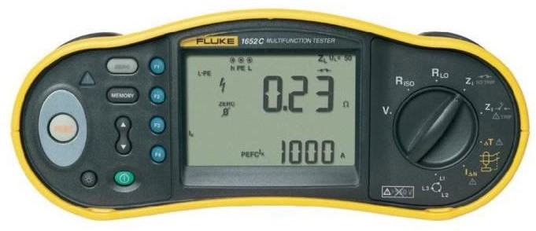
Afin de procéder à la mise en service de l’installation, l’entreprise dispose de contrôleur d’installation Fluke 165X.
Vous devez vérifier la continuité du conducteur de protection PE et le seuil de déclenchement des dispositifs différentiels.

  - D1 – Compléter la fiche de procédure ci-après permettant le contrôle de continuité du conducteur de protection électrique PE.
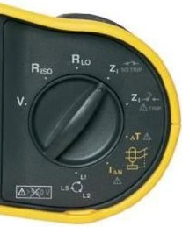
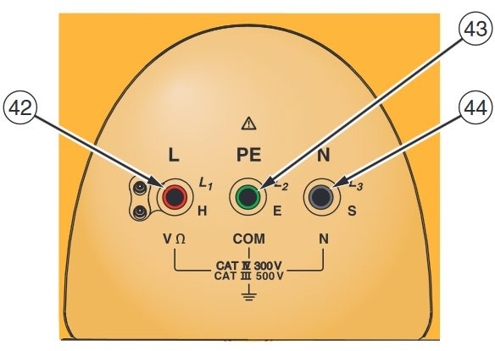
Identification de la mesure :
- Sous tension
- Hors tension
Valeur résistance attendue :
- > 2 Ω
- < 2 Ω
- 100 Ω
Positionner le sélecteur de l’appareil afin d’effectuer la mesure :

Mettre en évidence les bornes de raccordement de ce contrôleur pour réaliser cette mesure (entourer la ou les bornes 42, 43, 44 à utiliser).
Identifier les mesures successives pour réaliser la continuité du PE :

  - D2 – Compléter la fiche de procédure ci-après permettant le contrôle de la tension aux bornes des prises de courant.
Identification de la mesure :
- Sous tension
- Hors tension

Positionner le sélecteur de l’appareil afin d’effectuer la mesure :

Mettre en évidence les bornes de raccordement de ce contrôleur pour réaliser cette mesure (entourer la ou les bornes 42, 43, 44 à utiliser).

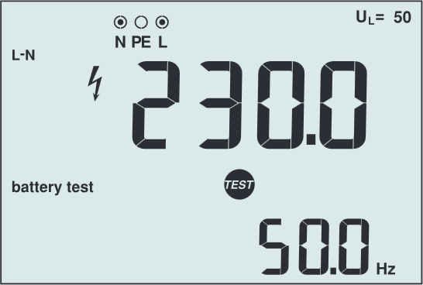
En vue de valider la mesure de la tension,
l'afficheur indiquer
principal
(supérieur) devra
quelle
mesure
(alternative
ou
continue) ?
En vue de valider la mesure de la fréquence, l'afficheur secondaire (inférieur) devra indiquer quelle valeur ?

  - D3 – Compléter la fiche de procédure ci-après permettant le contrôle de la sensibilité de déclenchement des disjoncteurs différentiels.
Identification de la mesure :
- Sous tension
- Hors tension

Positionner le sélecteur de l’appareil afin d’effectuer la mesure :

Mettre en évidence les bornes de raccordement de ce contrôleur pour réaliser cette mesure (entourer la ou les bornes 42, 43, 44 à utiliser).

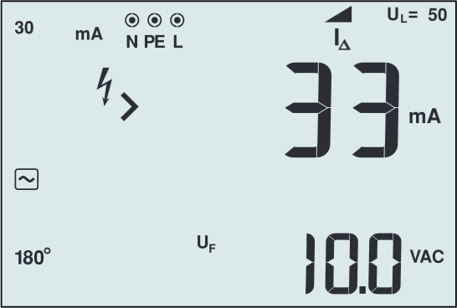
En vue de valider le fonctionnement du disjoncteur différentiel sachant que le circuit est alimenté en courant alternatif, préciser ce que devra indiquer l'afficheur.
Valeur mesurée :
Résultat correct :
- OUI
- NON
Justifier votre réponse :

À la suite des différents tests liés à la 1ère mise en service, vous êtes chargé de procéder hors tension au remplacement du disjoncteur différentiel dédié aux circuits « éclairage ».
Vous êtes habilité BR par votre employeur. L’installation est sous tension.
  - D4 – Décrire le mode opératoire des actions à mener lors de cette maintenance, en indiquant lorsque cela est nécessaire l’outillage et les moyens de protections à mettre en œuvre.

N° | Actions | Outillage/ Moyens mis en œuvre
1
2
3
4
5
6
7
8

RÉSERVÉ POUR L’ÉVALUATION

 | C1 | C2 | C3 | C4 | C14
A - Activité 1 : Pose et raccordement de l’éclairage du dégagement
A1 | 1
A2 | 1
A3 | 2
A4 |  |  |  | 2
A5 | 1
A6 |  |  |  | 3
A7 |  |  |  | 2
B - Activité 2 : Pose du chemin de câbles du dégagement
B1 |  |  |  | 2
B2 | 1
B3 |  |  |  | 1
B4 |  |  |  |  | 2,3
C - Activité 3 : Réalisation du Tableau Général Basse Tension
C1 |  |  | 1,2,3
C2 |  |  | 1,2,3
C3 |  |  | 1,2,3
C4 |  |  | 1,2,3
C5 |  |  | 1,2,3
C6 |  |  | 1,2,3
C7 |  |  | 1,2,3
D - Activité 4 : Mise en service de l’installation et dépannage
D1 |  |  |  |  | 3
D2 |  |  |  |  | 3
D3 |  |  |  |  | 3
D4 |  | 1,3 |  |  | 2

 | C1 |  |  |  | C2 |  |  |  | C3 |  |  |  | C4 |  |  |  | C14
Niveau atteint de la compétence | 1 | 2 | 3 | 4 | 1 | 2 | 3 | 4 | 1 | 2 | 3 | 4 | 1 | 2 | 3 | 4 | 1 | 2 | 3 | 4
PS : Le numéro dans la case de la compétence correspondant au critère d’évaluation du référentiel

